Музыкальная культура дошкольника
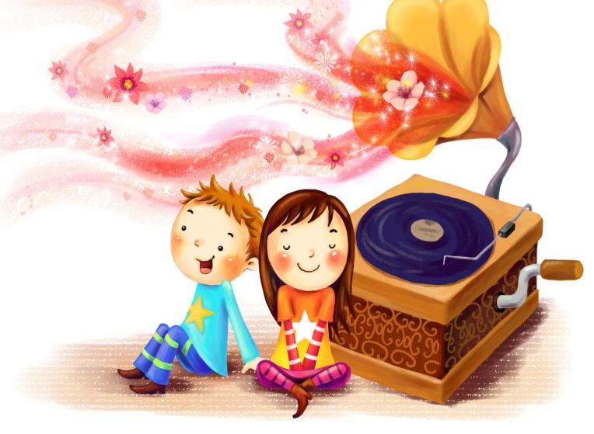
Всё начинается с детства, в том числе культура – и общая, и художественная, т. е. связанная с приобщением к искусству. Её основы закладываются уже в детском саду на занятиях музыкой, рисованием, художественной литературой, театром. Детский сад бледнеет и «гаснет», если дети лишаются даже одного из этих видов занятий, каждый из которых вносит свой уникальный вклад в общее и художественное развитие ребёнка.
Воспитательно-эстетическая, созидательно-творческая и познавательная функции искусства были известны с глубокой древности. Познание искусства без эмоционально – личностного переживания оборачивается его непониманием. Поэтому очень важно, чтобы познание, чувствование музыкального искусства происходило через активное переживание жизненных ситуаций в музыкальном произведении, через «погружение» в мир образов, через личную творческую деятельность. От степени развития эмоциональной сферы прямо зависит и уровень нравственной культуры человека, его моральный облик.
Ядром понятия «музыкальная культура дошкольника» является эмоциональная отзывчивость на высокохудожественные произведения музыкального искусства, которая способствует формированию интереса к музыке, начал вкуса, представления о красоте. Развитие эмоционально-оценочного отношения к музыке ведёт к желанию слушать музыкальные шедевры, рождает творческую активность. Чем раньше ребёнок получает возможность накапливать опыт восприятия народной музыки и шедевров мировой музыкальной классики разных эпох и стилей, тем успешнее достигается его развитие, духовное становление.
Проводником ребёнка в мир музыкального искусства является музыкальный руководитель в детском саду. В своей деятельности музыкальный руководитель решает огромный круг музыкальных, общеобразовательных и воспитательных задач. К числу музыкальных задач можно отнести формирование у детей начал высокого музыкального вкуса, создание условий для широкой ориентировки в музыке и накопления музыкальных впечатлений. Чтобы правильно, природосообразно вести каждую возрастную группу и осуществлять индивидуальный подход к детям, решая задачи их развития, музыкальный руководитель учитывает возрастные закономерности становления и огромный диапазон индивидуальных различий между детьми.
Музыкальные способности, как и любые другие, формируются и развиваются в деятельности. Традиционно в детском саду было и остаётся пять основных видов музыкальной деятельности: слушание музыки, музыкальное движение, пение, игра на детских музыкальных инструментах и игра – драматизация. Каждый вид музыкальной деятельности предъявляет свои требования, ставит свои задачи.
Поэтому формирование основ музыкальной культуры – важнейшая задача сегодняшнего дня, позволяющая реализовать возможности музыкального искусства в процессе становления личности.
«Получая с детства художественно полноценные музыкальные впечатления, ребёнок привыкает к языку интонаций народной, классической музыки, постигает «интонационный словарь» музыки разных эпох и стилей».
(О. П. Радынова).

